Cisco Packet Tracer – Physical Mode (Fizikai mód) Oktatási Segédlet

1. A Physical Mode célja
A Packet Tracer alapértelmezésben a Logical (Logikai) nézetet használja, ahol csak a hálózati kapcsolatokat látjuk.
A Physical (Fizikai) nézetben azonban azt is megjeleníthetjük, hogy:
- melyik városban található az eszköz,
- melyik épületben van,
- melyik szerverszobában vagy rackszekrényben helyezkedik el,
- hogyan vannak fizikailag összekötve az eszközök.
Ez a nézet különösen hasznos:
- hálózatépítési gyakorlatokhoz,
- strukturált kábelezés tanításához,
- rack-szekrények bemutatásához,
- CCNA tananyag gyakorlásához.

2. A munkaterület felépítése
A Physical Mode hierarchiája:
Intercity
│
├── City
│ │
│ ├── Building
│ │ │
│ │ ├── Wiring Closet
│ │ │ │
│ │ │ ├── Rack
│ │ │ │ │
│ │ │ │ ├── Router
│ │ │ │ ├── Switch
│ │ │ │ └── Server

3. Átváltás Physical módba

Feladat
- Indítsd el a Packet Tracert.
- Helyezz el:
  - 1 Routert
  - 1 Switch-et
  - 2 PC-t
- Kösd össze őket.

Illusztráció
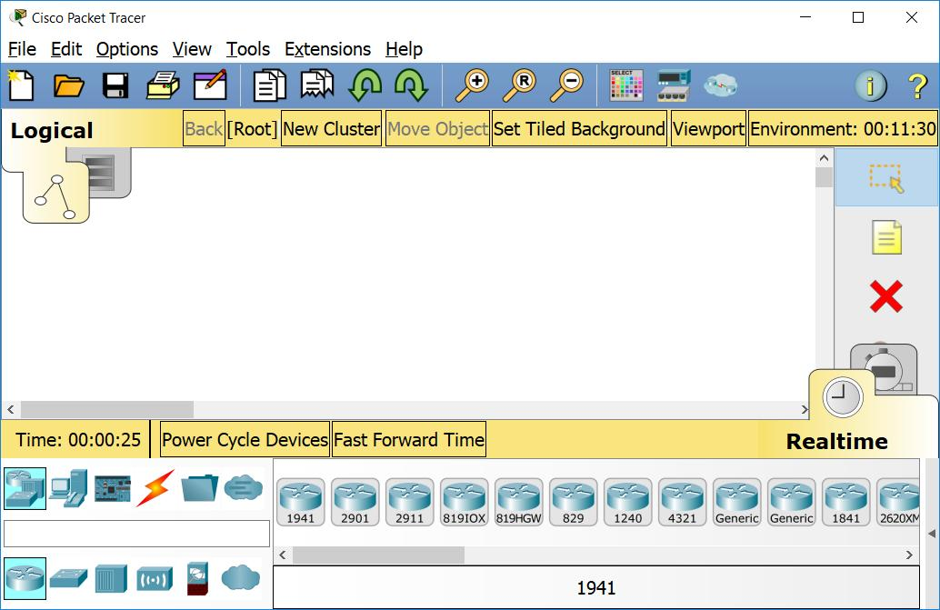
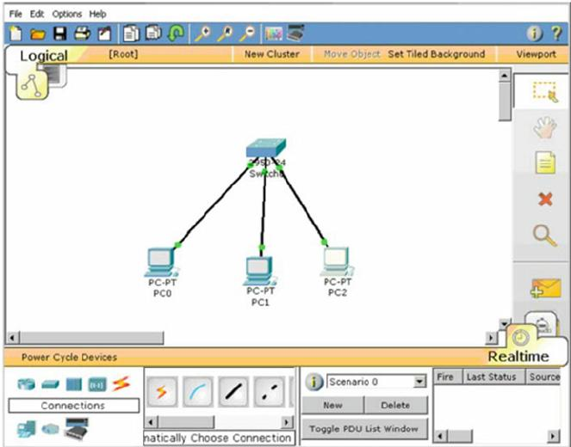
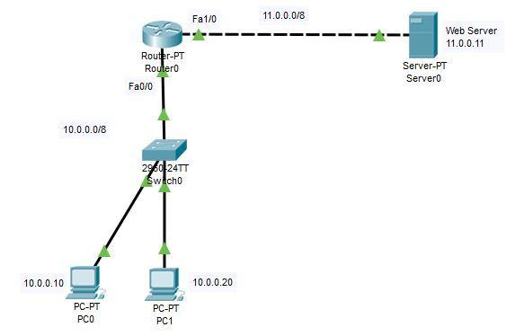
5

Ezután
Kattints a bal felső sarokban:
Logical
helyett
Physical

4. Navigálás a Physical nézetben
A Physical nézet megnyitása után általában ezt látod:
Intercity
Ez a legfelső szint.

Feladat
Kattints duplán:
Intercity
majd
City
objektumra.

Illusztráció
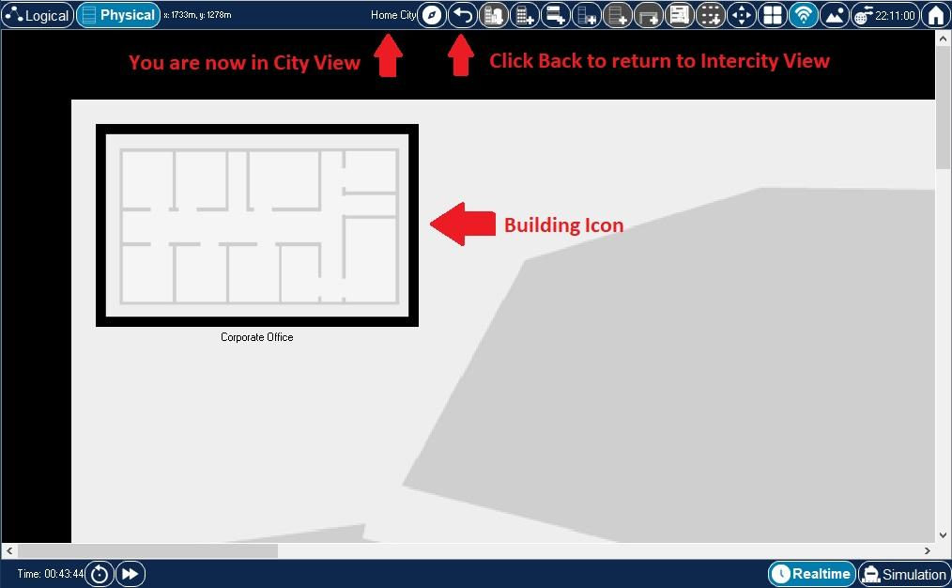
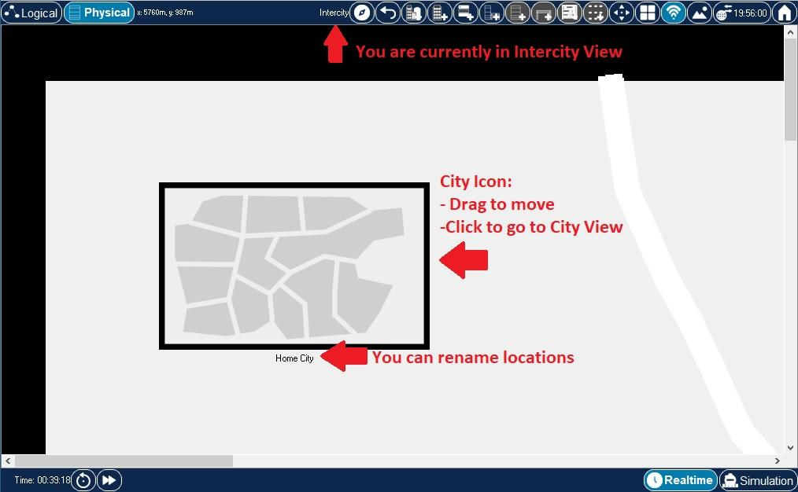
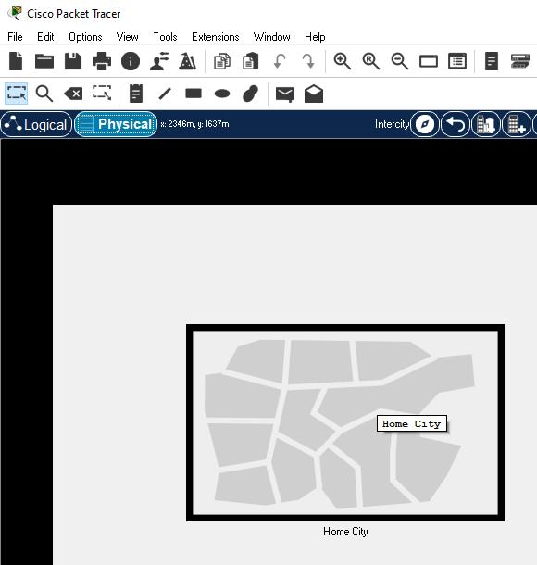
5

5. Új város létrehozása
A jobb oldali eszköztáron:
New City

Feladat
Hozz létre egy várost:
Budapest

6. Új épület létrehozása
Lépj be Budapest városba.
Kattints:
New Building
Adj nevet:
Technikum

Illusztráció
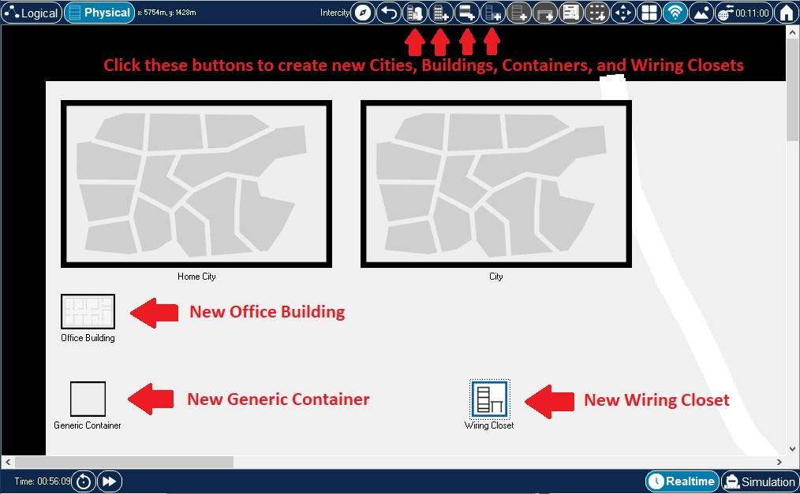

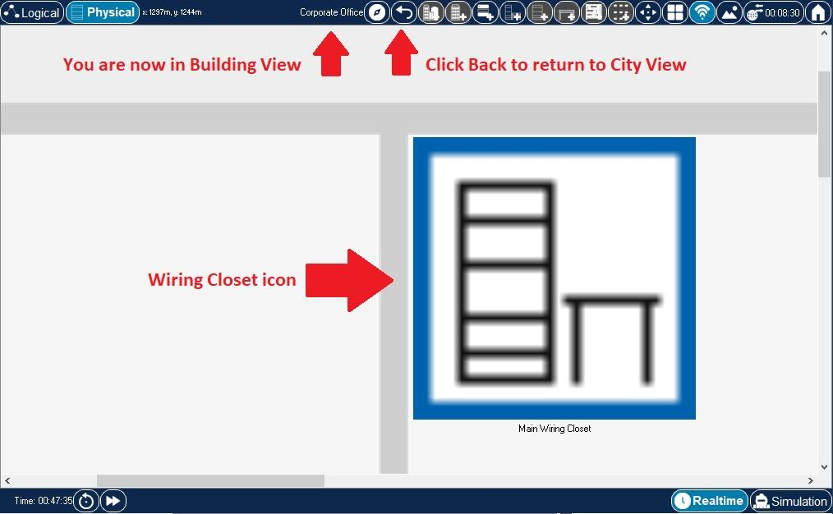
5

7. Wiring Closet létrehozása
A Building szintre belépve hozz létre:
Wiring Closet
Ez a hálózati helyiség.
Neve:
Hálózati szoba

8. Rack létrehozása
Lépj be a Hálózati szobába.
Kattints:
New Rack
Adj nevet:
Rack-1

Illusztráció
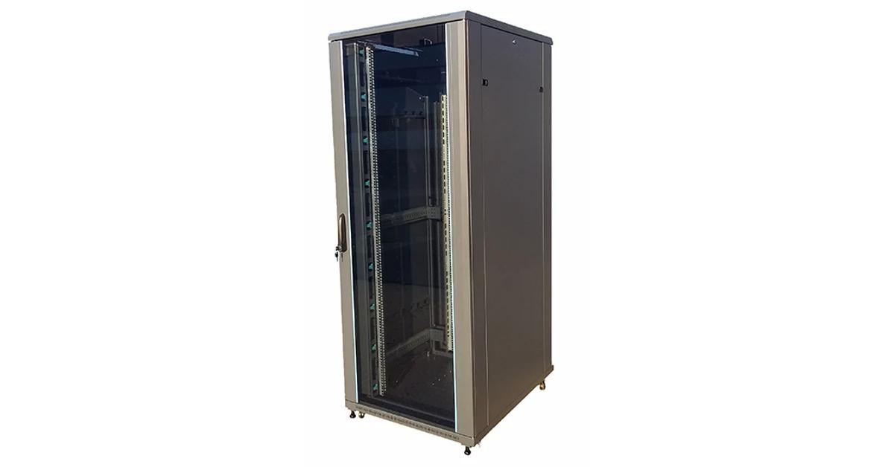
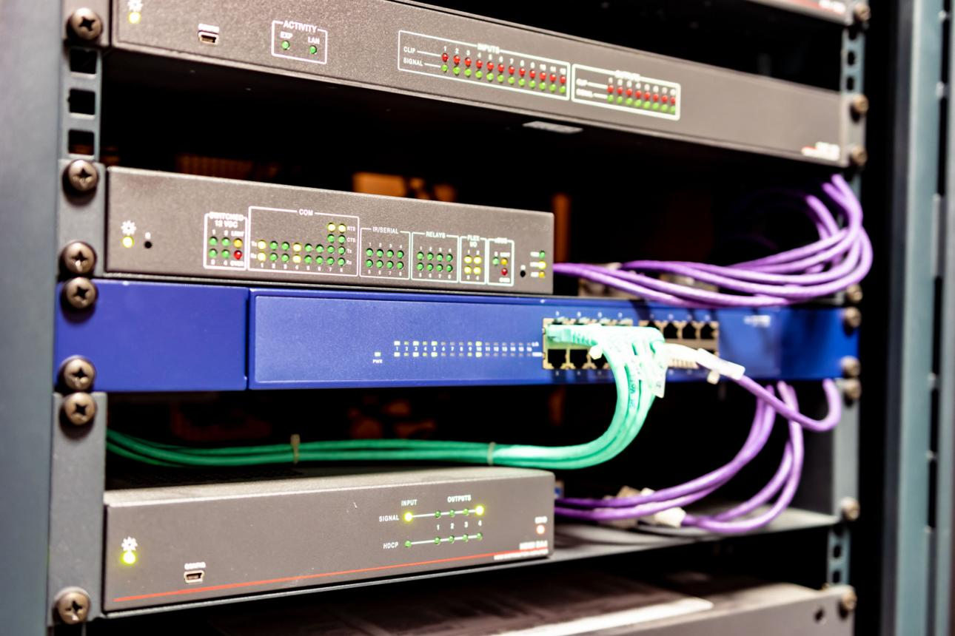
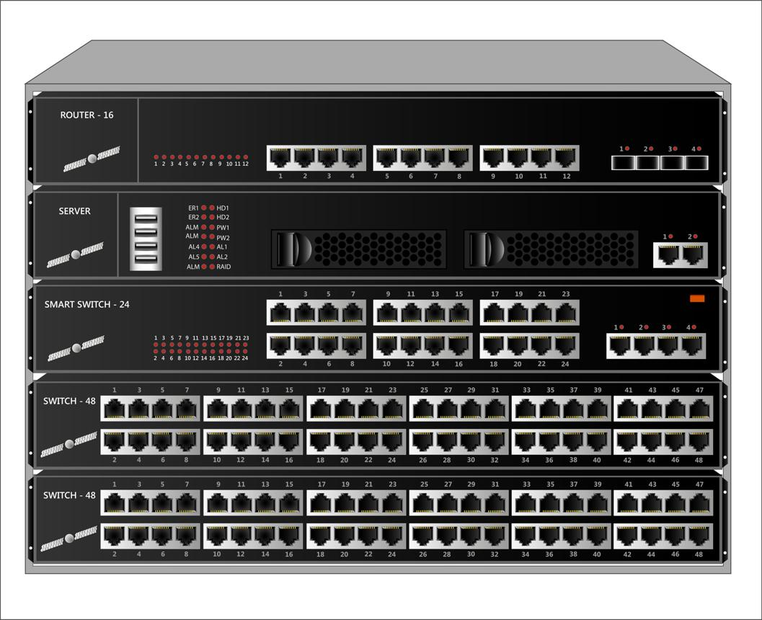
5

9. Eszközök behelyezése a rackbe
Nyisd meg a rack-et.
Az alsó eszköztárból húzd be:
- Router
- Switch
elemeket.
Figyeld meg:
- rack pozíciók
- eszközmagasság
- fizikai elhelyezés

10. Modulok behelyezése

Router kikapcsolása
Kapcsold OFF állapotba.

Modul behelyezése
Húzz be:
WIC-2T
vagy más modult.

Bekapcsolás
Kapcsold vissza ON állapotba.

Illusztráció
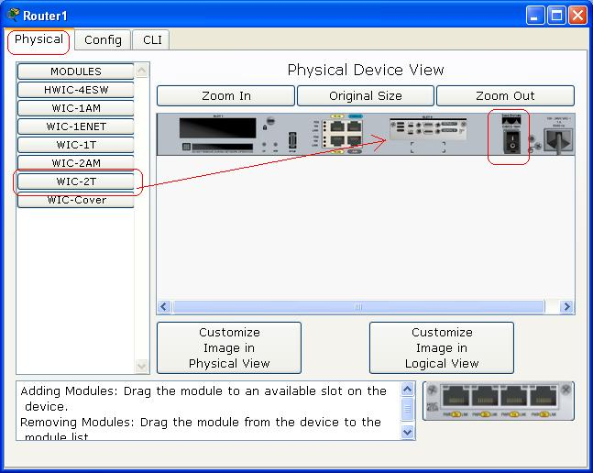
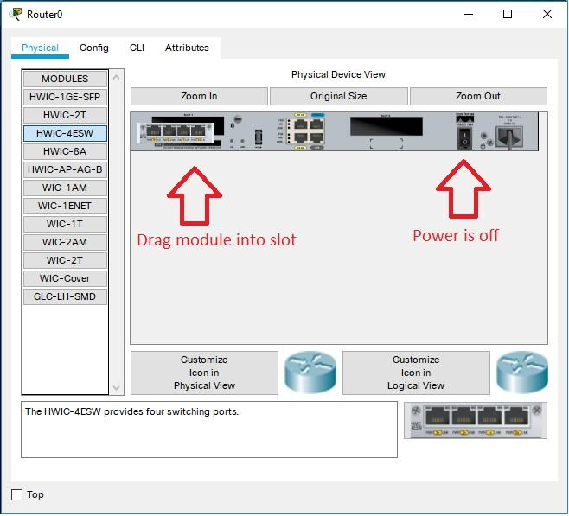
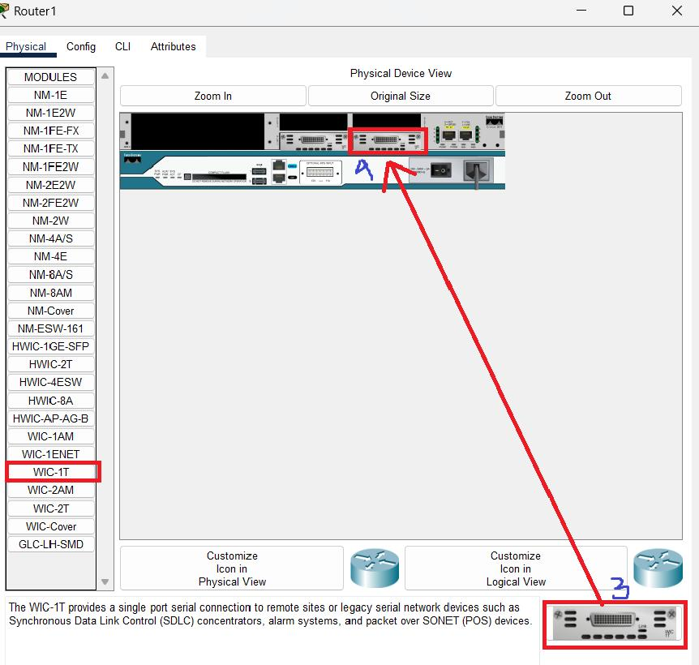
4

11. Kábelezés ellenőrzése
Válts vissza:
Logical Mode
nézetre.
Kösd össze:
- Router ↔ Switch
- Switch ↔ PC
eszközöket.
Majd térj vissza:
Physical Mode
nézetre.
Vizsgáld meg a kapcsolatokat.

12. Gyakorló feladat

Feladat 1
Hozz létre:
- 1 várost
- 2 épületet
- épületenként 1 wiring closetet

Feladat 2
Az első épületben:
- 1 Router
- 2 Switch
- 4 PC

Feladat 3
A második épületben:
- 1 Router
- 1 Switch
- 2 PC

Feladat 4
Kösd össze a két épület routereit.

Ellenőrző kérdések
- Mi a különbség a Logical és a Physical mód között?
- Mire szolgál a Wiring Closet?
- Mi a Rack szerepe?
- Miért kell a routert kikapcsolni modulcsere előtt?
- Milyen hierarchiát használ a Physical Mode?
- Hol lehet új épületet létrehozni?
- Milyen eszközök helyezhetők el egy rackben?

Tanári tipp
A diákok számára az egyik legjobb kezdő gyakorlat egy iskolai hálózat modellezése:
Budapest
└── Technikum
├── Informatika terem
├── Tanári szoba
└── Szerverterem
Ebben a projektben már jól szemléltethető:
- a strukturált kábelezés,
- a rack-szekrények szerepe,
- a router–switch–PC kapcsolatok,
- valamint a Physical és Logical nézet közötti összefüggés.

